**Kariérne stránky firmy Tesla**

Semestrálna práca pre predmet NSS

Jaroslav Jelínek

Timotej Barbuš

# **Obsah**

Obsah 2

Popis aplikácie 4

Motivácia 4

Strategický zámer (“TO BE” stav) 4

Obchodný prínos 4

Stav “AS IS” 4

SWOT analýza 5

Analýza PEST 5

Analýza 5F 6

Funkčné požiadavky 6

Nefunkčné požiadavky 7

Užívatelia systému 8

Užívateľ 8

Náborár 8

Administrátor 8

Use case diagram 9

Sekvenčný diagram 11

Class diagram 12

Výber architektúry 12

Design patterns 12

Diagram nasadenia 13

Diagram komponent 13

Rozbor a výber alternatív riešenia 14

WBS 14

Normy a štandardy 15

Matica zodpovednosti 16

GANTT harmonogram 16

Analýza rizík FMEA 17

Znovupoužiteľnosť 17

Metriky 17

Plán odbavenia 17

Plán podpory 18

Zdroje 18

Vyhodnotenie 18

# **Popis aplikácie**

Naša aplikácia je pracovný portál vo forme kariérnych stránok pre firmu Tesla. Aplikácia umožňuje sledovať ponuky pracovných pozícií či už pre full-time záujemcov, part-time záujemcov alebo pre študentov vo forme brigád, prihlásiť sa na pracovnú pozíciu v danej firme.

# **Motivácia**

Motiváciou bolo pokračovanie v práci z predmetu SMP, kde sa riešili kariérne stránky pre jednu firmu s ponukou mnoho pracovných pozícií, či už pre dospelých alebo študentov, a táto myšlienka sa nám zapáčila.

# **Strategický zámer (“TO BE” stav)**

Cieľom je vytvorenie informačného systému pre spravovanie pracovných ponúk firmy Tesla. Systém by mal umožniť firme lepšie centralizovať svoje pracovné ponuky, zlepšiť prehľad ponúk a pomôcť firme zamestnať kvalifikovanješích ľudí, ktorí sa na ponuky budú prihlasovať práve cez tieto stránky a majú záujem pracovať práve vo firme Tesla. Používateľ portálu sa tak budú môcť jednoducho na pár kliknutí prihlásiť na ich požadovanú pozíciu, pričom spätná väzba od zamestnávateľa sa bude viazať priamo k danému systému a ušetrí obom stranám čas. Systém budú môcť tak používať aj zamestnávatelia aj potencionálny zamestnanci.

# **Obchodný prínos**

Hlavným obchodným prínosom týchto kariérnych stránok (projektu) je prilákanie nových záujemcov o pozície najmä kvôli centralizácii pracovných ponúk, a teda záujemcovia už nebudú musieť chaoticky hľadať ponuky na mnoho rôznych portáloch. Je to tiež aj skvelá ponuka pre študentov, ktorí by mali záujem o brigádu a následnú full-time prácu vo firme. Obchodným prínosom bude taktiež šetrenie ľudských zdrojov v podobe automatizácie niektorých procesov.

# **Stav “AS IS”**

V súčasnej dobe firmy ponúkajú práce na mnoho rôznych portáloch, kde sa inzerujú všetky druhy prác a tento problém sa týka aj firmy Tesla. Vďaka tomuto systému je tak zložité nájsť požadovanú pracovnú pozíciu (či už full-time, part-time alebo brigádu), pretože sa môže stratiť medzi ostatnými ponukami. Taktiež je problém s komunikáciou s firmou, pretože si použivateľ nemusí byť vždy istý, či mu odpoveď príde na e-mail alebo na konkrétny portál vo forme správy.

# **SWOT analýza**

| **Silné stránky (Strenghts)** | **Příležitosti (Opportunities)** |
| --- | --- |
| * Dobrá reputácia firmy * Ponuka práce naprieč všetkými oblasťami v rámci firmy * Rýchlejšia komunikácia z pohľadu záujemca - náborár * Nižšie náklady za inzerciu pre firmu * Skúsenosti programátorov | * Viac záujemcov o prácu * Prilákanie mladých zamestnancov kvôli moderným technológiám * Zvýšenie podielu na trhu |
| **Slabé stránky (Weaknesses)** | **Hrozby (Threats)** |
| * Záujemca si pre prezeranie ponúk spoločností musí preklikávať medzi ich internými stránkami | * Záujemcovia budú ponuky naďalej hľadať na verejných weboch * Môže odradiť starších záujemcov |

# **Analýza PEST**

**Politické -**

Situácia je v ČR stabilná. Podnikateľské prostredie je priemerné v porovnaní s EÚ. Keďže sa pandémia blíži ku koncu (snáď), je možné očakávať ešte jemné zlepšenie v tomto sektore.

**Ekonomické -**

Situácia je v ČR stabilná. Nezamestnanosť je naopak v porovnaní s EÚ veľmi dobrá. Síce s ňou trocha zahýbala pandémia, ale po jej konci sa očakáva návrat do pôvodných hodnôt. Hrozbou ale môže byť inflácia, ktorá pre rok 2021 predstavovala 3,8% a pre rok 2022 sa očakáva jej zvýšenie.

**Spoločenské -**

Situácia je v ČR stabilná. V dnešnej dobe ma drvivá väčšina ľudí prístup k internetu a je preto schopná reagovať na naše ponuky na webových stránkach. Problémom môže byť ale fakt, že staršia generácia bude stále preferovať iné spôsoby inzercie, ktoré nevyžadujú moderné technológie.

**Technologické -**

Situácia je v ČR stabilná. Svet informačných systémov a konkrétne webových technológií sa neustále vyvíja, prebiehajú v ňom zmeny. To čo je moderné dnes, nemusí byť moderné o pár rokov, preto je potrebné systém pravidelne aktualizovať tak, aby sa prispôsobil moderným trendom a aby časom nestrácal zákazníkov na základe jeho zastaralosti.

# **Analýza 5F**

**Konkurencia -**

Keďže sa jedná o kariérne stránky konkrétnej firmy, nedá sa hovoriť priamo o konkurencií. Svojim spôsobom ale môžu konkurenciu tvoriť iné web stránky, ktoré zhromažďujú ponuky všetkých firiem, čo môže mať za následok nevyužívanie kariérnych stránok firmy.

**Dodávatelia -**

Dodávateľov predstavujú konkrétnu firmu pre ktorú je tento systém implementovaný, v našom prípade sa jedná o spoločnosť Tesla, Inc. a jej kariérne stránky.

**Odberatelia -**

Odberateľov predstavujú záujemcovia o prácu v danej firme. Ich počet a celková aktivita závisí od ekonomickej situácie v krajine. V prípade nízkej nezamestnanosti, teda tak ako je tomu teraz v ČR, je ich počet celkovo nižší ako v prípade vyššej nezamestnanosti.

**Substitute -**

Substitúty nášho systému predstavujú už vyššie zmienené pracovné portály, ktoré inzerujú ponuky rôznych firiem a tým môžu odradzovať potenciálnych zamestnancov od využitia nášho systému na webe firmy.

# **Funkčné požiadavky**

**FR 01 - Registrácia užívateľov**

Systém umožní registráciu užívateľov pre prihlasovanie sa k ponukám práce.

**FR 02 - Prihlásenie/odhlásenie užívateľov**

Systém umožní následné prihlásenie sa užívateľov (resp. odhlásenie).

**FR 03 - Zmena osobných údajov v profile**

Systém umožní úpravu zadaných údajov v profile, prezeranie si profilu a pod.

**FR 04 - Vymazanie profilu užívateľom**

Systém umožní prihláseným užívateľom zmazať svoj profil bez možnosti opätovnej obnovy.

**FR 05 - Zobrazenie pracovných ponúk**

Systém umožní užívateľom (i neprihláseným) prehliadnuť si aktuálne pracovné ponuky firmy.

**FR 06 - Zobrazenie detailu pracovnej ponuky**

Systém umožní užívateľom (i neprihláseným) zobraziť si detail pracovnej ponuky, kde sú uvedené všetky potrebné informácie, ktoré by mohol užívateľ potrebovať.

**FR 07 - Filtrovanie pracovných ponúk**

Systém umožní užívateľom (i neprihláseným) filtrovať pracovné ponuky podľa zadaných kritérií, čím sa užívateľovi zobrazia iba preňho relevantné ponuky.

**FR 08 - Prihlasovanie sa k pracovnej ponuke**

Systém umožní užívateľom vyplnenie formulára pre prihlásenie sa k pracovnej ponuke, po kliknutí na konkrétnu pracovnú ponuku.

**FR 09 - Zobrazenie odoslaných prihlášok**

Systém umožní užívateľom zobrazenie prihlášok, ktoré užívateľ odoslal.

**FR 10 - Zobrazenie stavu prihlášok**

Systém umožní užívateľom zobrazenie stavu prihlášok tak, aby vedel v ktorej fáze sa táto prihláška nachádza.

**FR 11 - Vytvorenie pracovnej ponuky**

Systém umožní náborárom vytvoriť novú pracovnú ponuku.

**FR 12 - Úprava pracovnej ponuky**

Systém umožní náborárom upraviť stávajúcu pracovnú ponuku.

**FR 13 - Vymazanie pracovnej ponuky**

Systém umožní náborárom vymazať stávajúcu pracovnú ponuku.

**FR 14 - Zobrazenie podaných prihlášok**

Systém umožní náborárom zobraziť si podané prihlášky pre danú pracovnú ponuku.

**FR 15 - Filtrovanie podaných prihlášok**

Systém umožní náborárom filtrovať si podané prihlášky pre danú pracovnú ponuku.

**FR 16 - Zmena stavu podaných prihlášok**

Systém umožní náborárom zmeniť stav podanej prihlášky, čím dá najavo uchádzačovi v akom stave sa jeho žiadosť nachádza.

**FR 17 - Pridanie náborára**

Systém umožní administrátorom pridanie nového náborára.

**FR 18 - Vymazanie náborára**

Systém umožní administrátorom vymazanie stávajúceho náborára.

**FR 19 - Vymazanie užívateľa**

Systém umožní administrátorom vymazanie užívateľa z dôvodov porušenia interných pravidiel.

**FR 20 - Automatické priradenie stavu k prihláške**

Systém automaticky priradí stav k novo podanej prihláške - “spracováva sa”.

# **Nefunkčné požiadavky**

**NFR 21 - Splnenie štandardov**

Celkový produkt Kariérnych stránok musí spĺňať štandardy spoločnosti v oblasti obchodnej značky.

**NFR 22 - Servis systému**

Celkový produkt bude podporovaný 5 rokov od jeho nasadenia.

**NFR 23 - Bezpečnosť**

Celkový produkt musí spĺňať bezpečnostné požiadavky čo sa straty dát týka (databáza).

**NFR 24 - Ochrana osobných údajov**

Osobné údaje musia spĺňať požiadavky zákona č 110/2019 Sb. o ochrane a spracovaní osobných údajov.

# **Užívatelia systému**

## Užívateľ

Uchádzač predstavuje v tomto systéme akúsi formu zákazníka. Môže si prezerať pracovné ponuky, filtrovať ich a následne na nich reagovať. Samozrejmosťou je možnosť úpravy profilu a sledovanie svojich podaných prihlášok.

## Náborár

Náborár je v tomto systéme v opačnej pozícií, jeho úlohou je reagovať na prihlášky podané užívateľmi s možnosťou pridávania stavu prihlášky. Taktiež je potrebné spomenúť, že náborár má možnosť samotné pracovné ponuky vytvárať, filtrovať, upravovať a mazať.

## Administrátor

Administrátor slúži buď pre technickú podporu systému - má možnosť pridávať a odoberať náborárov alebo môže slúžiť manažérom pre vyšší pohľad na celý systém.

# **Use case diagram**

# 

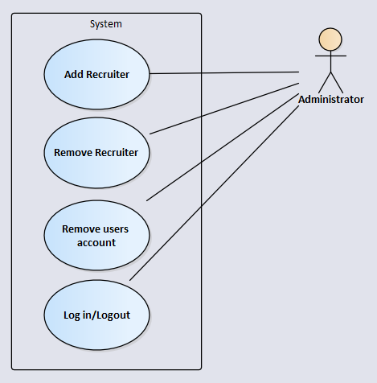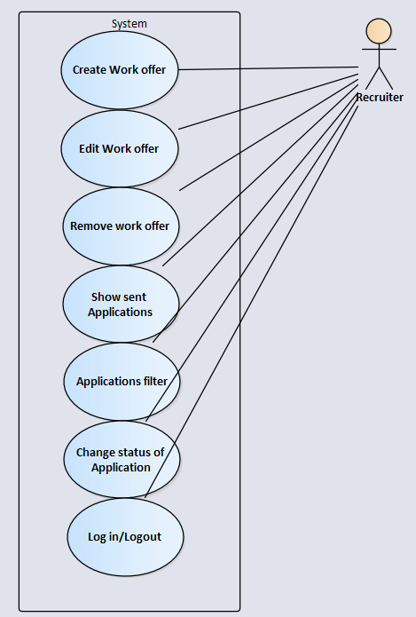

**Obrázok 2: Use case diagram**

# **Sekvenčný diagram**

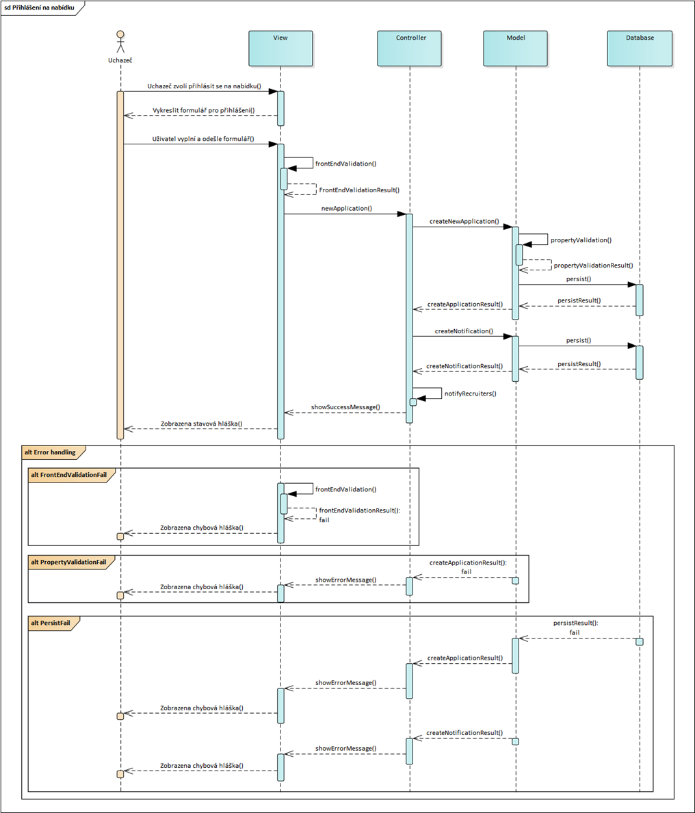

**Obrázok 3: Sekvenčný diagram**

# **Class diagram**

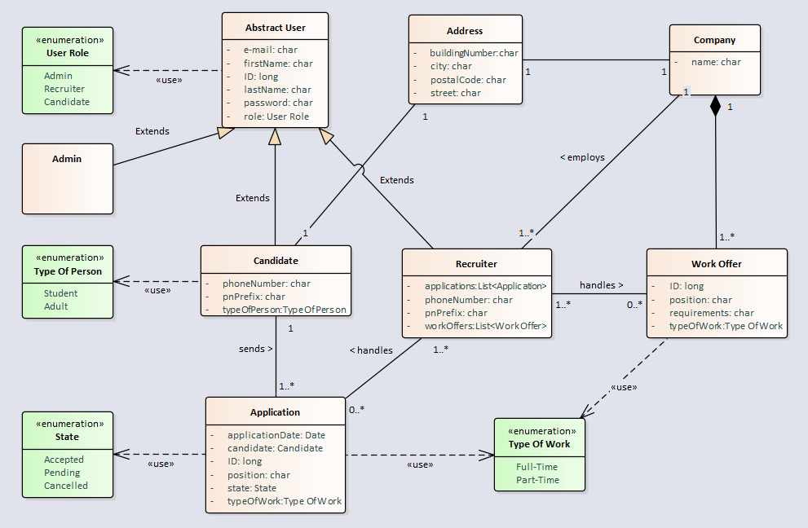

**Obrázok 4: Class diagram**

# **Výber architektúry**

Back-end časť bude využívať vrstvenú architektúru (monolit) zloženú z nasledujúcich vrstiev:

* prezentačná (REST API kontroléry)
* aplikačná / business (services)
* perzistentná (DAO)
* doménová (DTO, models)
* databázová

Front-end časť bude vytvorená vďaka JS knižnici - React a bude využívať architektúru Flux.

# **Design patterns**

* Adapter (Wrapper)
* Builder (responseBuilder)
* ChainOfResponsibility (Interceptor)
* Singleton (Entity Manager)
* DI (SpringBoot @Autowired)
* Observer (flux v Reacte)

# **Diagram nasadenia**

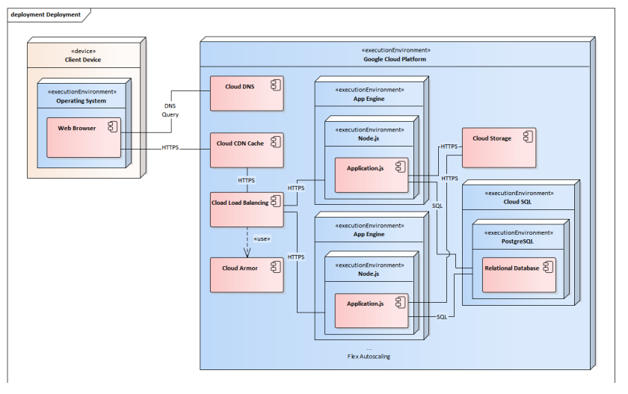**Obrázok 5: Diagram nasadenia**

# **Diagram komponent**

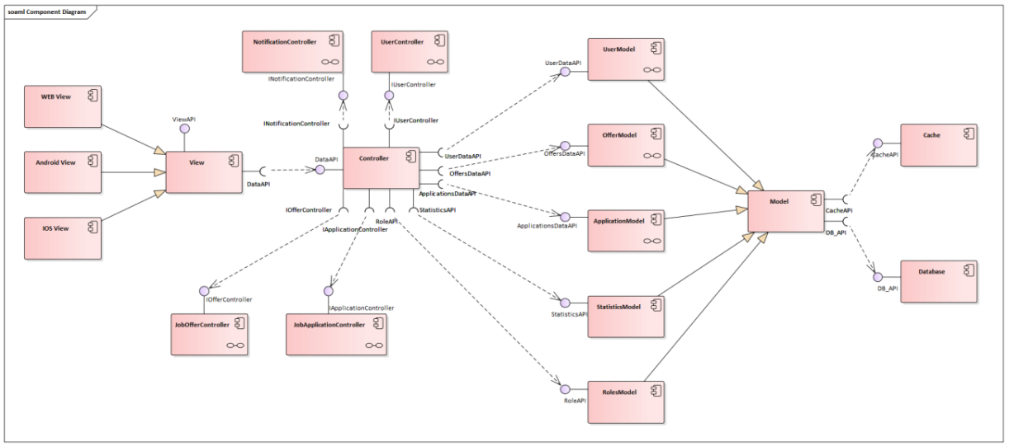

**Obrázok 6: Diagram komponent**

# **Rozbor a výber alternatív riešenia**

**Alternatíva 1**

Webová aplikácia obsahujúca role administrátora, náborára a záujemcu. Náborár je používateľ, ktorý pridáva inzeráty na stránku. Administrátor spravuje účty jak náborárov, tak záujemcov. Záujemca sa priamo na stránke prihlasuje k inzerátu.

Pre:

* Veľmi ľahká údržba a spravovanie
* Jednoduché pridanie dodatočných funkcionalít

Proti:

* Jednoduchosť systému by mohla byť jednoduchá na prerazenie (nedostatočná bezpečnosť)

**Alternatíva 2**

Webová aplikácia obsahujúca role administrátora, náborára a záujemcu. Náborár je používateľ pridávajúci inzeráty na stránku, taktiež ich môže odstraňovať a spravuje aj prihlášky záujemcov. Záujemca sa priamo na stránke prihlasuje k inzerátu formou prihlášky. Administrátor spravuje účty náborárov a záujemcov.

Pre:

* Veľmi ľahká údržba a spravovanie
* Jednoduché pridanie dodatočných funkcionalít
* Jednoduché na pochopenie

Proti:

* Náročnejšia implementácia

Na základe analýzy bolo rozhodnuté implementovať **alternatívu 2**.

# **WBS**

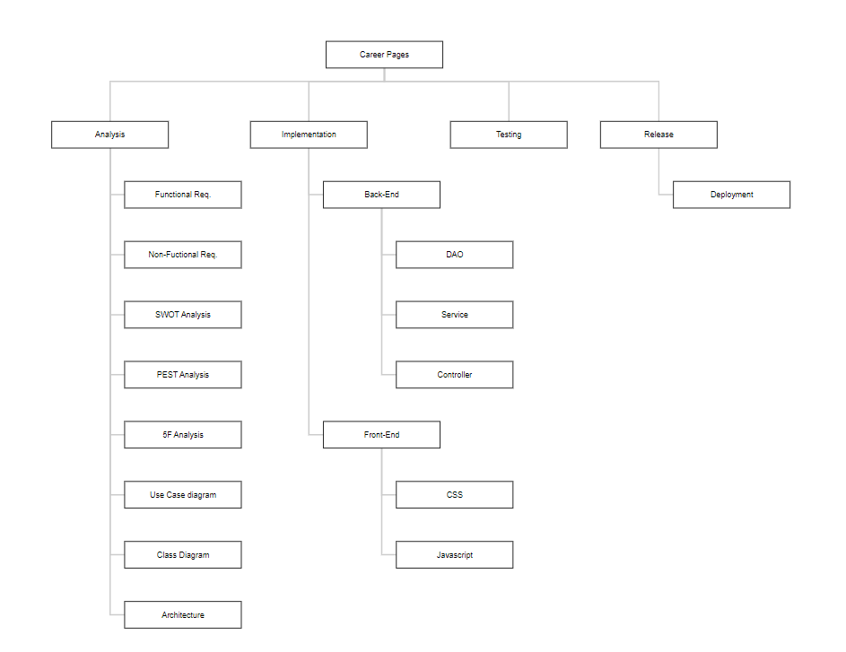

**Obrázok 7: WBS**

# **Normy a štandardy**

Tento projekt obsahuje nasledujúce normy a štandardy:

* Java 1.8, Maven 4.0.0, PostgreSQL - štandard W3C
* React 16.13.1, CSS, Hibernate - štandard W3C
* ISO/IEC 12207 - štandard zaoberajúci sa životným cyklom softwaru

# 

# 

# **Matica zodpovednosti**

|  | Jaroslav Jelínek | Timotej Barbuš |
| --- | --- | --- |
| Analýza | R, A | R, A |
| Use Case a Class diagram | R, A | A |
| Funkčné a nefunkčné požiadavky | A | R, A |
| Front-End | R, A | I, C |
| Back-End | I, C | R, A |

# **GANTT harmonogram**

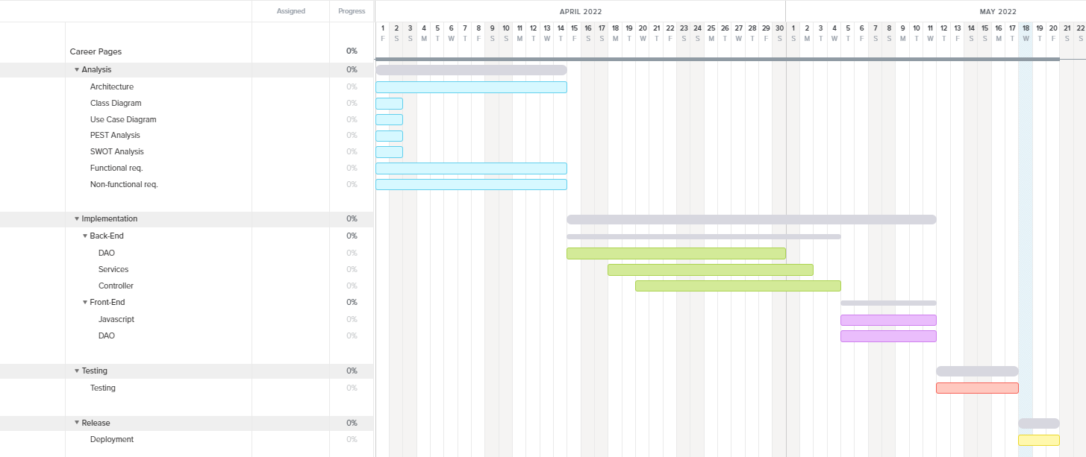

**Obrázok 8: Gantt diagram**

# 

# 

# 

# **Analýza rizík FMEA**

| Prvok | Možná chyba | Možný následok chyby | Význam | Možná príčina | Výskyt | Odhalenie | RPN | Doporučené opatrenia | Zodpovedná osoba |
| --- | --- | --- | --- | --- | --- | --- | --- | --- | --- |
| Celý projekt | Odchod člena týmu | Predĺženie odovzdania/  nemožnosť odovzdať projekt | 6 | Ochorenie, nemožnosť získať zápočet, nedostatok motivácie | 4 | 3 | 72 | Komunikácia vrámci týmu | Projektový vedúci |
| Analýza | Zlé pochopenie požiadavkov | Nutnosť prerobiť projekt/  neskoré odovzdanie | 10 | Chybná komunikácia so zákazníkom | 5 | 3 | 150 | Komunikácia so zákazníkom | Celý tým |
| Implementácia | Neschopnosť implementácie niektorých prvkov | Predĺženie odovzdania | 4 | Nedostatok znalostí s technológiou | 4 | 4 | 64 | Investícia času do rozvoja | Celý tým |
| Dokument | Chýbanie niektorých častí dokumentu | Bodová penalizácia | 1 | Časový nátlak | 2 | 2 | 4 | Priebežná tvorba častí dokumentu | Celý tým |

# **Znovupoužiteľnosť**

Front-Endová časť projektu obsahuje triedu **Validator.js** slúžiaca na validáciu vstupov z formuláru. Vďaka tomuto môže byť táto trieda využitá v iných projektoch využívajúcich React ak sa dodrží syntax tvorby formulárov.

Front-End obsahuje niektoré vizuálne prvky (modálne okno), ktoré tiež môžu byť využité v iných React projektoch.

# 

# **Metriky**

| Fáza | Kategória | Metrika | Dĺžka vypracovania |
| --- | --- | --- | --- |
| Fáza zahájenia | requirements | Správne nadefinovanie požiadaviek, Use Cases a analýza súčasného a budúceho stavu, ich | 14 dní |
| Fáza implementácie | quality | Udržiavanie stavu vrámci komponentov na front-ende, netriviálne metódy na viac ako 8 riadkov, okomentované funkcie a premenné | 33 dní (o 5 viac ako plánované) |
| schedule | Implementácia s cieľom stihnúť deadline s vynechaním nedôležitých funkcionalít |
| Fáza nasadenia | schedule/quality | Vymedzenie času na revíziu kódu a opravu chýb | 3 dni |
| requirements | Vyhovenie stanoveným požiadavkom a nasadenie najdôležitejších prvkov aplikácie |

# **Plán odbavenia**

* Školenie ľudí pôsobiacich ako náborári
* Nasadenie na produkčný server Heroku

# **Plán podpory**

* Školenie ľudí pôsobiacich ako náborári
* Opravenie problémov neodhalených testami

# **Ľudské zdroje**

**Projektový manažér** - osoba zodpovedná za chod projektu, starajúca sa o dodržiavanie termínov a splnenie pridelených úloh.

**Analytik** - osoba starajúca sa o združenie požiadaviek zákazníka, analyzovať problém a navrhnúť riešenie problému formou projektu.

**Vývojár** - osoba starajúca sa o technickú implementáciu na základe požiadaviek.

**Tester** - osoba riešiaca testovanie jednotlivých komponent projektu, či fungujú podľa technických parametrov a požiadaviek

**Projektový tým:**

**Timotej Barbuš** - projektový vedúci, analytik, vývojár, tester

**Jaroslav Jelínek** - analytik, vývojár, tester

# **Vyhodnotenie**

Tento projekt nám dal mnoho znalostí, hlavne čo sa týka používania nových technológií ako Heroku. Kvôli iným predmetom nám najľahšie išla analytická časť a definovanie požiadaviek, pričom implementačná časť bola o niečo zložitejšia najmä kvôli novým prvkom, s ktorými sme ešte nepracovali. Nepodarilo sa nám implementovať všetky časti, ktoré sme si definovali, no môžeme ale konštatovať, že sme úspešne vytvorili funkčný systém.